乌海市长宏矿业有限公司长宏石灰石矿
地质环境治理与土地复垦年度计划书

（2022年度）

乌海市长宏矿业有限公司
二〇二二年二月

乌海市长宏矿业有限公司长宏石灰石矿
地质环境治理与土地复垦年度计划书
（2022年度）

申报单位：乌海市长宏矿业有限公司
编制单位：乌海市长宏矿业有限公司
法定代表人 ：郭 满
总 工 程 师 ：高立宝
项目负责人 ：李 俊
编 写 人 ：李 俊 冀 夺 康建飞
制 图 ：冀 夺

目 录
第一章 矿山企业情况 1
第一节 矿区基本情况概述 1
第二节 矿山基本情况概述 5
第二章《矿山地质环境保护与土地复垦方案》主要治理内容及部署 13
第一节 矿山地质环境治理分区与土地复垦范围及面积 13
第二节 矿山地质环境治理与土地复垦工程量 17
第三节 矿山地质环境治理与土地复垦工作部署 24
第四节 经费估算与进度安排 25
第三章 上年度矿山地质环境保护与土地复垦总结 28
第一节 上年度已完成矿山地质环境治理与土地复垦区域 28
第二节 上年度矿山地质环境治理与土地复垦具体内容及采取的有效措施 28
第三节 上年度矿山地质环境治理与土地复垦完成工程量 28
第四章 本年度矿山地质环境保护与土地复垦计划 30
第一节 本年度生产计划 30
第二节 本年度应开展矿山地质环境治理与土地复垦区域 30
第三节 本年度矿山地质环境治理与土地复垦恢复的面积、地类 30
第四节 本年度矿山地质环境治理与土地复垦工作部署 30
第五节 本年度矿山地质环境治理与土地复垦计划完成工程量 31
第六节 本年度基金拟提取情况及基金拟使用计划 32
第七节 经费预算 32

附图：
1、乌海市长宏矿业有限公司长宏石灰石矿2022年度本年度拟开展的矿山地质环境治理与土地复垦区域的位置及措施图 （比例尺1:2000）
附件：
1、采矿许可证复印件
2、矿山企业资料真实性承诺书

第一章 矿山企业情况

第一节 矿区基本情况概述
一、 矿区自然地理
（一）气象
矿区属干旱大陆性气候区，半干旱、半沙漠草原气候带，夏季炎热干燥，冬季寒冷多风沙。据乌海市气象站近30 年资料统计，年平均气温7.8～8.0℃，绝对最高气温39.4℃，绝对最低气温-32.6℃，年降水量54.19～357.6mm ，平均为 158.1mm，且主要集中于7、8、9 三个月内，年总蒸发量3132.1～3913.3mm，平均3485.1mm，大于年均降水量20倍以上。常年多风，冬春季节多刮西北风，夏秋季节多刮东南风，平均风速3.1m/s，最大风速可达24m/s。昼夜温差变化甚大，冻结期可达半年之久，最大冻土深度1.24m。无霜期近10 年平均在208 天左右。
（二）水文
矿区地势属低中山地区，区内地形切割较为强烈，沟谷发育，沟谷两侧多为坡地，形成半荒漠缓坡地貌。沟谷均为干沟，丰雨期可见暂时性地表径流，沟谷汇水面积小，矿区内无地表水体。
大气降水的垂直补给是矿区地下水的主要补给来源，由矿层较发育的岩溶裂隙下渗或侧向排泄补给邻区，总补给量远远小于蒸发量，矿区内地下水贫乏，矿区水文地质条件简单。
（三）地形地貌
矿区地势为东西两侧低中间高的山体，海拔高程1335-1397m，相对高差在80m左右，属低中山地区。区内地形切割较为强烈，沟谷发育，沟谷两侧多为坡地，形成中低山地貌。见照片1、照片2。
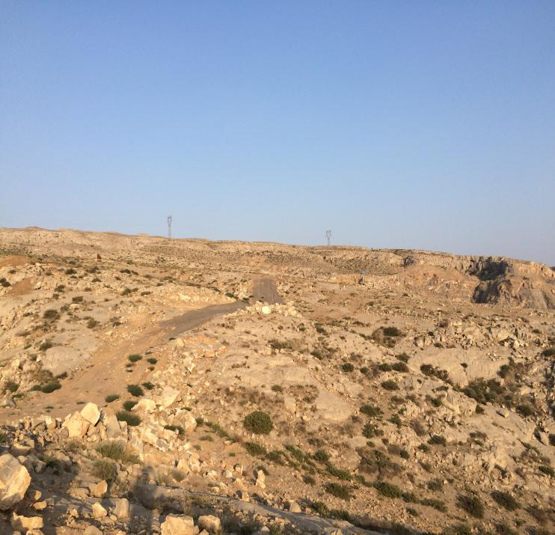 | 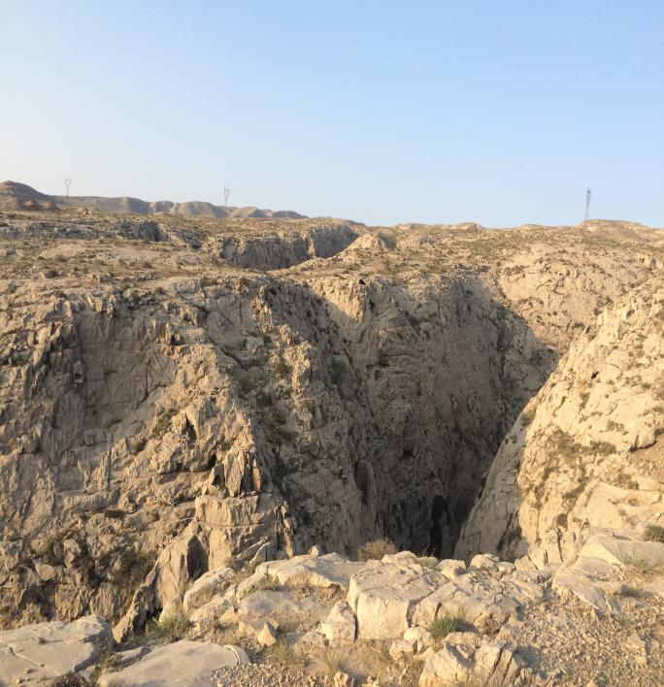
照片1 矿区地形地貌 | 照片2 矿区地形地貌
（四）植被
矿区内植被类型较单一，群落结构简单，其植被主要为干旱草原向荒漠草原过渡类型，植被以针叶耐旱植物为主。植被稀疏，覆盖率小于5%，矿区内植被类型见照片3。
（五）土壤
土壤类型受当地地形地貌、气候和水文地质条件等因素的影响，矿区所在区域内，多数矿层裸露地表，土壤覆盖率低，仅坡顶及平缓地带有少量表土覆盖，厚度0-10cm，表土剥离意义不大。土壤类型为灰漠土、栗钙土，土层薄，有机质含量低，风蚀沙化现象严重（照片4）。
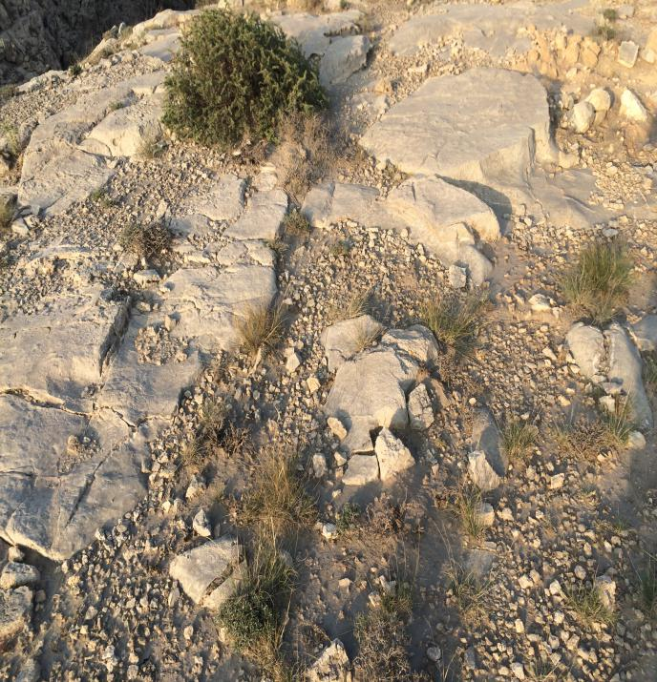 | 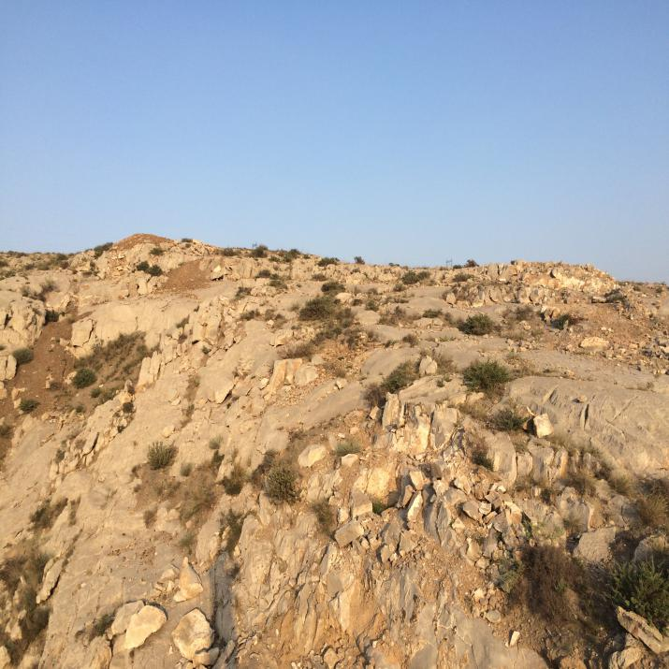
照片3 矿区植被 | 照片4 矿区土壤

二、矿区地质环境背景
（一）地层岩性
矿区地层主要出露地层为奥陶系下统马家沟组二段（O₁m²）。
奥陶系下统马家沟组二段（O₁m²）分布于整个工作区，范围广，规模大，是组成工作区地层的主体层位，也是工作区内石灰岩矿的赋矿层位。岩性主要是厚层灰岩夹少量含黄斑灰岩及含黄、红斑灰岩。出露厚度＜170m，产状∠210°-12°。岩石颜色：风化色灰色，新鲜色青灰色，有时可见到极少量的土黄色或朱砂红色色调分布。该灰岩的最大特征是单层厚度较大，一般2.0m左右，最厚的可达5.0m。
厚层灰岩：岩石颜色灰-深灰色，隐晶、微晶、细晶、含生物碎屑泥晶、“似斑状”结构，层状、块状构造，贝壳状断口为主，平坦状次之。岩石含少量黄斑（或红斑），含量5-10%，分布不均匀，形状不规则，呈团块状、片状、网状。斑径在0.1-1.0cm之间,个别大者达2.0cm。
含黄斑（红斑）灰岩：岩石颜色灰-深灰色，微晶、细晶、泥晶、“似斑状”结构，层状、块状构造，贝壳状断口。矿石由微晶、细晶方解石及少许白云石集合体组成，“似斑状”结构系由重结晶作用形成，矿物颗粒小，呈细粒、微粒以至隐晶质，白云石常呈菱面体和方解石组成细脉或者团块体，形态极不规则，这就是所称的黄斑或红斑。斑块的成分以白云石居多的为黄斑、以铁质居多的为红斑。矿石中黄斑含量一般较高，而红斑含量相对较低。黄斑（或红斑）含量为5-20%时称为含黄斑（或含黄、红斑）灰岩，含量大于20%时称为黄斑（或黄、红斑）灰岩。层位、厚度均不甚稳定。
（二）地质构造
矿区范围内岩石绝大部分裸露，露头良好，个别地段残坡积物覆盖。矿区构造简单，主要为一平缓的单斜构造。
依据《中国地震动参数区划图》（GB18306-2015），该区地震动峰值加速度为0.20g，对照烈度为Ⅷ度。
（三）水文地质
（1）地下水类型及其特征
主要为基岩裂隙透水不含水层，分布于奥陶系下统马家沟组二段厚层灰岩中，基岩裂隙为透水不含水层。
（2）矿床充水因素分析
影响矿床充水因素主要是大气降水。但大气降水直接降入采坑的水量不大，对矿床开采有威胁的是来自沟谷山洪，总起来说，矿区处于附近自然侵蚀基准面以上，矿区内基岩裸露，沟谷发育，排水条件良好。所以，矿区水文地质条件属简单型，水文地质情况开采前后基本一致。
（四）工程地质
矿区内大部分基岩裸露，弱风化带主要分布在沟谷及斜坡边缘低洼处，一般从地表0.0—2.0m为弱风化带，个别地段达10m左右，主要沿裂隙面被雨水淋滤充填有泥砂物质或沿裂隙面岩石有铁质浸染现象。强风化带在矿区较为少见。马家沟组二段灰岩在矿区大部分裸露地表，该岩段灰岩既是矿层，也是底板岩性为：厚层灰岩、含黄斑灰岩：深灰色、杂色，隐晶质—微细晶结构，致密块状构造。矿物成分主要为方解石，黄斑成分为铁质和泥质物。力学样分析岩石抗压强度40.25—55.80MPa，属中等坚硬岩石，粘聚力16.45—31.08MPa，内摩擦角23.80—35.6度，抗拉强度1.68—3.33MPa。此外，岩石抗压强度偏低，为个别岩块样采自地表受弱风化带影响，岩石质量为劣等—中等—优等，岩体完整性差—岩体较完整，说明岩体局部节理裂隙发育，随深度增加，节理裂隙明显减弱趋势。整个矿区岩溶不太发育。仅沟谷两侧局部地段较发育，系大气降水通过地表径流溶蚀形成。
厚层灰岩、含黄斑灰岩，因其矿物成分基本相同，故其物理力学性质也相同，属中等坚硬岩石。矿段内局部节理、裂隙发育，主要以NE、NW向两组发育，但一般有碳酸岩脉充填，闭合程度好。通过对矿山陡壁进行素描，陡壁高约15m，陡壁角度α＝85°，发现少部分坍塌和掉块，在顶部局部地段产生裂缝，总体矿区岩体稳固性较好。当开采边坡与节理面、地层倾向相反或夹角较大时，边坡岩体稳固性好。反之，边坡岩体稳固性差。因此建议开采时应顺层开采，由于边坡角大于地层倾角，这样省时省料，又利于边坡稳定。
综上所述，矿区沟谷发育，利于自然排水；岩体结构以块状结构为主，属中等结构岩石；矿体与围岩稳固性好；所以，矿区工程地质属简单型。
（五）矿体地质特征
矿层位于奥陶系下统马家沟组（O₁m）二岩段层位，主要为缓倾斜单斜层 ，呈中厚层状，局部夹中薄层状黄斑、红斑灰岩夹层，厚2～4m不等。矿层绝大部分裸露地表。矿层南西倾，倾角12°。在圈定的矿区矿层范围内，剖面控制最大厚度为63.06m，平均可采厚度分别为8.06m、44.73m。
（六）矿石质量特征
（1）矿石物质组成
石灰岩矿石的矿物成分主要为方解石，一般含量为85—95%，另外含产量白云石、石英、泥质物和微量铁质。
（2）矿石化学成分
矿区石灰岩矿石，含CaO一般为48.9—54.58%，最高54.97%；CaCO₃ 85.67%—96.38%；MgO 0.83—3.35%；SiO₂ 0.8—4%；fSiO₂ 1.7—4%；Al₂O₃ 0.3—1.2%；Fe₂O₃ 0.2—0.5%，K₂O 0.10—0.12%；Na₂O 0.2—0.27%，S 0.01—0.03%；P 0.001—0.016%；SO₃ 0.014—0.07%；酸不溶物1.97—3.32%。石灰岩，一般以均质厚层灰岩含有益组份较高，有害组份相应较低。斑状灰岩及含燧石结核灰岩中的有益组份，部分较前者略低，有害组份相应较高。

第二节 矿山基本情况概述
一、 矿山简介
乌海市海勃湾区长宏石灰石矿（以下简称“长宏石灰石矿”）原有采矿证有限期为自2019年7月13日至2020年7月13日，由于采矿证到期，矿山资源枯竭，故长宏石灰石矿主动申请闭坑，申请依法办理闭坑手续，乌海市自然资源局海勃湾分局已同意其申请。
二、 矿区范围及拐点坐标
（一）地理位置
乌海市海勃湾区长宏石灰石矿位于内蒙古自治区乌海市海勃湾区长宏沟北侧，距离海勃湾区政府所在地直线距离10公里，行政区划隶属内蒙古自治区乌海市海勃湾区管辖。长宏石灰石矿地理坐标为：
东经：106°54′45″～106°55′19″；
北纬：39°35′19″～39°35′34″。
包兰铁路、110国道及海（勃湾）拉（僧庙）专用铁路由北至南从测区西缘经过，距海拉公路约2km，距公乌素—乌海铁路仅4.6km，到矿区有简易路相通，交通条件较为便利。见交通位置图1-1。
（二）矿区范围及拐点
依据乌海市国土资源局2019年7月13日颁发的采矿许可证（采矿证号：C1503002009067120043440），长宏石灰石矿矿区范围共由4个拐点圈定，各拐点直角坐标见表1-1。
表1-1 矿区开采范围拐点坐标对照表
拐点  编号 | 1980年西安坐标系（3度带） |  | 2000坐标系（3度带）
拐点  编号 | X | Y | X | Y
1 | 4384700.01 | 36406981.38 | 4384709.9548 | 36407094.6255
2 | 4384760.01 | 36406991.38 | 4384769.9551 | 36407104.6255
3 | 4384660.02 | 36407261.39 | 4384669.9646 | 36407374.6367
4 | 4384600.01 | 36407251.39 | 4384609.9543 | 36407364.6366
矿区面积：0.0172km²；开采标高:由1385m至1335m。

图1-1 交通位置图
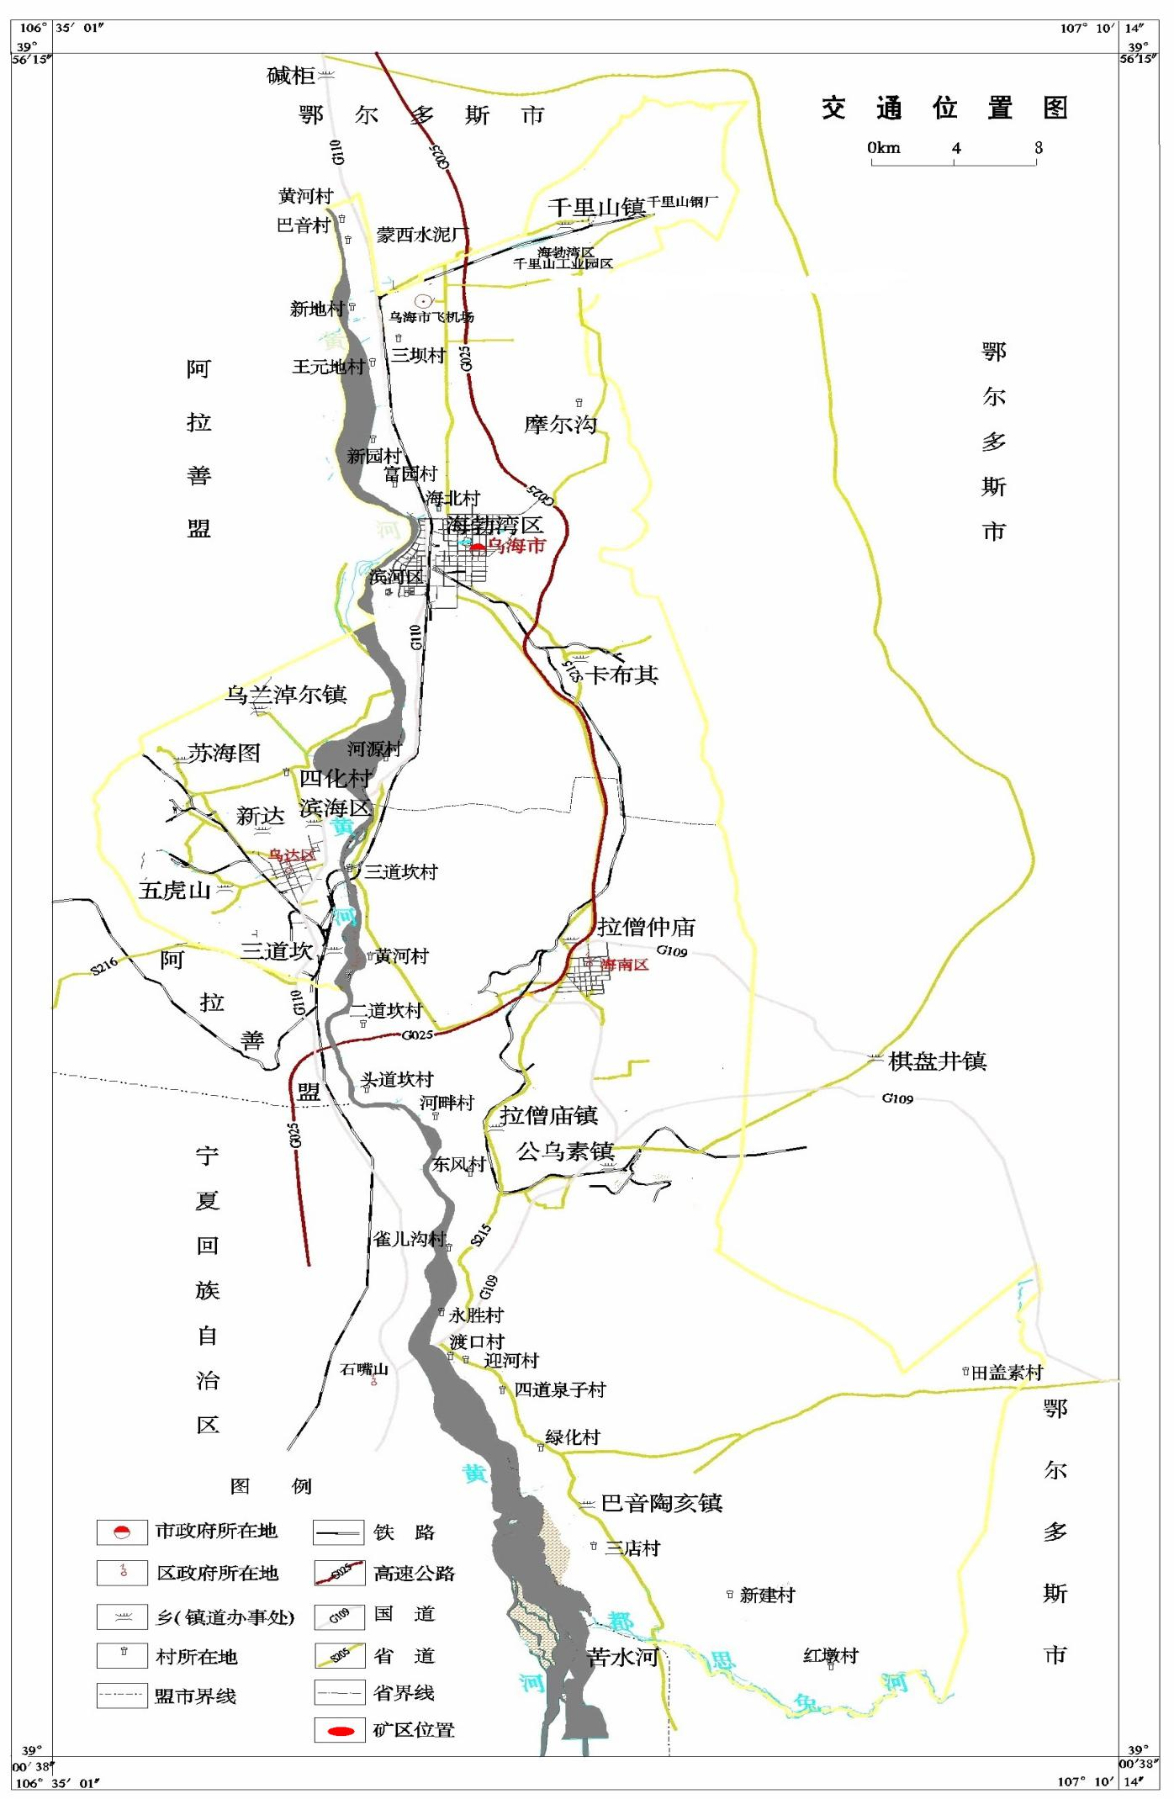
三、矿山开发利用方案概述
（一）开采范围
乌海市国土资源局2019年8月29日颁发的采矿许可证（证号：C1503002009067120043440），采矿权人为乌海市长宏矿业有限公司，矿山名称为乌海市海勃湾区长宏石灰石矿，矿区范围由4个拐点圈定（坐标见表1-1），面积0.0172km²，开采深度由1385m至1335m标高，采矿证有效期限2019年7月13日至2020年7月13日。
（二）查明资源量和保有资源量
根据2016年2月，阿拉善盟亿城地质矿产咨询服务有限责任公司编制的《乌海市海勃湾区长宏石灰石矿资源/储量核实报告》，累计估算石灰石矿推断的内蕴经济资源量(333) 117.92万吨，消耗资源储量的内蕴经济资源量(333) 45.61万吨，保有资源储量的内蕴经济资源量(333) 72.31万吨，其中保有内蕴经济资源量(333)占总资源储量比例为61.32％。
（三）矿山设计利用资源储量
截止到2016年2月29日矿区内累计估算石灰石矿推断的内蕴经济资源量(333) 117.92万吨，消耗资源储量的内蕴经济资源量(333) 45.61万吨，保有资源储量的内蕴经济资源量(333) 72.31万吨。圈定的开采境界内，矿山开采时矿界边部需留边帮，所以有一部分矿量无法采出，加上在开采过程中会有一定的矿量损失。计算矿区边坡压覆资源储量为52.58万吨，则矿山可采储量为19.73万吨。根据资源量估算的可靠程度，推断的内蕴经济资源量(333)按85％计算，计算出可利用资源储量16.77万吨。
（四）矿山建设规模及服务年限
1、生产规模
根据矿山资源条件、储量情况和开采技术条件，开发利用方案推荐矿山生产规模为1万吨/年。矿山采用间断工作制，矿山年工作日300天，每天1班，每班8小时。产品方案为制灰用灰岩。
2、开采技术指标
最低开采标高为1335m；
剥采比≤0.5：1（m³/m³）；
可采厚度≥8m；
夹石剔除厚度≥2m；
采场最终边坡角65º；
爆破安全距离不小于300m。
最终采场宽度≥30m。
（五）主要建设方案
1、开采方式
矿层呈稳定的层状产出，厚度大，露头好，剥采比小，水文地质，工程地质条件简单。适于露天开采，设计确定以露天开采方式开采，主要为山坡型露天开采方式。开采方法选用自上而下水平分段采矿法，工作面尽量斜交矿体走向布置，工作阶段高10m。
2、开拓运输
矿山与外界已有简易便道连接，道路可通往海勃湾区、海南区，道路修筑在较平缓地带，路况良好，符合《厂矿道路设计规范》的安全要求。石灰岩露天矿山的开拓运输系统是指从采场到破碎站之间的矿石运输方式。根据矿区的地形条件、矿床赋存条件、矿床的开采方式和矿山生产能力，矿山适宜采用公路开拓、汽车运输。
3、运矿道路
运矿道路按露天矿山三级道路标准设计，泥结碎石路面，双车道，路基宽5m，道路平均纵坡不大于6.5%，最小转弯半径15m。道路应根据安全要求留出会车区段，会车区段路面宽度应保证会车安全，运输道路不得出现长大坡、急弯、陡坡，危险地段应有指示、警示标志；山坡填方的弯道、坡度较大的填方地段以及高堤路基路段，外侧应设置护栏、挡车墙等。
按照该矿区方案设计的开采方式，须重点修筑从已有矿山道路通往削顶平台标高1385m的道路。根据设备安全参数进行设计，修筑的矿山道路应符合矿山运输道路的安全要求。
5、采剥工艺
（1）采掘要素
采用当前国内露天矿常规采剥工艺和设备，矿体划分为水平阶段由上向下逐层开采，阶段高度10m。露天采场采用回返式移动坑线开拓，工作台阶坡面角70°。
（2）穿孔爆破
选择KQ100潜孔钻机凿岩，孔径100mm，炮孔正三角形方式布置，间距6m×5m，孔深10m，因此平均每个钻孔需要的装药量为7.85m3。采剥的矿石和岩石最大允许块度≤500毫米，二次破碎采用移动式液压冲击锤进行破碎。
爆破采用松动爆破方法，采用多孔粒状铵油炸药爆破，单一连续装药方式，多段微差逐排起爆顺序，非电导爆管起爆。爆破至露天边坡采用预裂爆破、光面爆破工艺以提高边坡的稳定性。爆破警戒范围：依据《爆破安全规程》并结合采场现场的实际情况，确定警戒范围为300m，沿山坡爆破时，下坡方向的飞石安全距离应增大50%，自由面或最小抵抗线方向为重点控制飞石方向。并在运矿公路进入爆破危险区的两端设置警戒岗哨，禁止人员、车辆进入。由于实际爆破点的位置是不断变化的，所以每次实际警戒范围应按爆破点的实际位置和最小抵抗线的方向，按照设计安全距离派出警戒人员。警戒人员要及时清理警戒范围内的所有人员并及时撤离到安全警戒线以外的地区。
（3）装载作业
根据开采规模和同类矿山生产实践，装载工作小松360一台挖掘机和一台ZL50型装载机装载，可满足生产需要。ZL50型装载机除配合液压挖掘机作业，还包括清理工作面，坑内外运输道路及排土场的平整工作。
（4）运输作业
运输车辆选用15吨矿用自卸汽车，额定载重15t，进入采场后，后退调车进入挖掘机采装地点，装满后调车驶出采场，卸矿后返回采场开始下一个工作循环。两个台阶同时开采时，台阶之间设临时移动道路连接。
6、综合利用
（1）固体废弃物排放量及处置情况
矿山固体废弃物有：采矿产生的废石、生活垃圾。
结合《开发利用方案》矿体出露地表，剥离量很小。产生的废石较少且用于道路铺设，未及时处理部分暂时堆放于储料场，废石综合利用率100%。
矿山生活垃圾集中堆放，集中处理。
（2）废水
根据《开发利用方案》，本矿开采采用自上而下分台阶山坡型露天开采，采场汇水以自然方式排泄及人工水泵抽水排泄为主。矿石开采过程中产生废水。（通过沉降作用除去淤泥和悬浮物,供采矿作业、除尘用水、绿化、道路降尘等使用）均为无毒、无害物质。
生活污水经化粪池进行沉淀消化处理后排放，或直接用于生活区植被绿化用水。
采取上述措施后，本项目工程的生产、生活废水排放可达到国家规定的卫生标准。因此，对周围环境不会造成严重污染。
（六）矿山工程布局
矿山为闭坑矿山，已停止生产活动，现状对矿山地质环境的破坏主要表现在原露天采场、工业场地（破碎车间）、灰堆、办公生活区、堆料场1、堆料场2、矿区道路和白灰窑8个采矿单元。
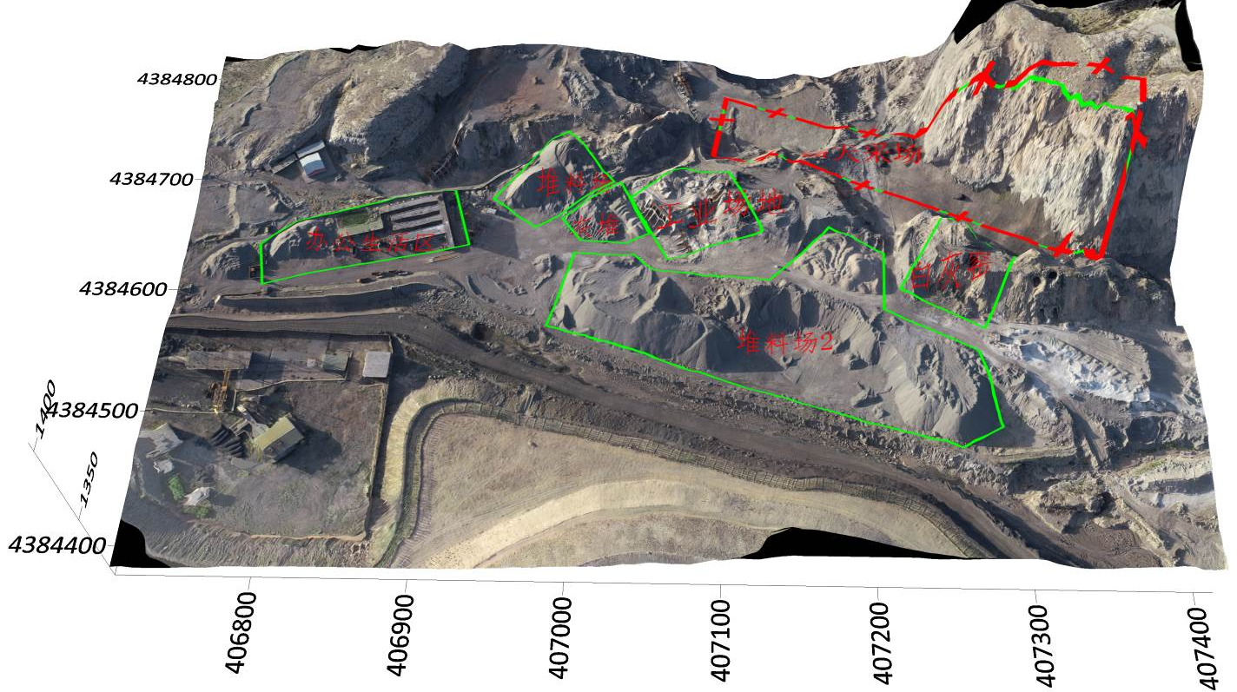
图1-2 矿山单位分布总平面布置图
四、矿区土地利用现状
（一）矿区土地利用结构
乌海市海勃湾区长宏石灰石矿矿区面积0.0172平方千米。根据矿区所在图幅土地利用现状图包钢卡布其水泥厂幅（J48G010079），矿区土地利用类型为其他草地，土地权属为乌海市海勃湾区卡布其镇集体所有，矿区范围土地的利用现状及权属见表1-2。
表1-2 矿区土地利用现状表
土地权属 | 地类 |  | 面积(hm²)
乌海市海勃湾区卡布其镇集体所有 | 04草地 | 043其他草地 | 1.72
合计 |  |  | 1.72

第二章《矿山地质环境保护与土地复垦方案》主要治理内容及部署

第一节 矿山地质环境治理分区与土地复垦范围及面积
一、矿山地质环境保护与恢复治理分区
（一）分区原则及方法
1、分区原则
（1）根据矿山地质环境影响现状评估和预测评估结果，进行矿山地质环境保护与恢复治理分区。
（2）矿山地质环境保护与恢复治理区划分为重点防治区、次重点防治区和一般防治区，并依据工程相对集中原则，进一步分为亚区。
（3）矿山地质环境影响程度现状评估和预测评估结果不一致时，采取就重不就轻的原则。
（4）矿山地质环境影响现状评估和预测评估结果不一致时，采取就重不就轻的原则。
2、分区方法
依据《矿山地质环境保护与治理恢复方案编制规范》(DZT0223-2011)附表F1(表 2-1)，以地质环境预防治理措施的较一致性为原则，根据矿山地质环境现状评及预测评估结果，对矿山地质环境保护与治理恢复区进行划分。
表 2-1 矿山地质环境保护与恢复治理分区一览表
现状评估 | 预测评估
现状评估 | 严重 | 较严重 | 较轻
严 重 | 重点区 | 重点区 | 重点区
较严重 | 重点区 | 次重点区 | 次重点区
较 轻 | 重点区 | 次重点区 | 一般区
注：现状评估与预测评估结果不一致的采取就上原则进行分区
（二）分区评述
根据矿山地质环境影响现状评估和预测评估结果，乌海市长宏矿业有限公司长宏石灰石矿矿山地质环境保护与恢复治理区划分为重点防治区、次重点防治区和一般防治区，各防治区又划分为若干个防治亚区，详见表2-2。

表2-2 矿山地质环境保护与恢复治理分区表
分区及编号 | 亚区及编号 | 现状评估结果 | 预测评估结果
重点防治区Ⅰ | 露天采场Ⅰ-1 | 严重 | 较轻
次重点防治区Ⅱ | 白灰窑Ⅱ-1 | 较严重 | 较轻
一般防治区Ⅲ | 工业场地Ⅲ-1 | 较轻 | 较轻
一般防治区Ⅲ | 办公生活区Ⅲ-2 | 较轻 | 较轻
一般防治区Ⅲ | 堆料场1Ⅲ-3 | 较轻 | 较轻
一般防治区Ⅲ | 堆料场2Ⅲ-4 | 较轻 | 较轻
一般防治区Ⅲ | 矿区道路Ⅲ-5 | 较轻 | 较轻
一般防治区Ⅲ | 灰堆Ⅲ-6 | 较轻 | 较轻
一般防治区Ⅲ | 评估区其余地段Ⅲ-7 | 较轻 | 较轻
（一）重点防治区（Ⅰ）
1、 露天采场（Ⅰ-1）
防治区面积为15841m²，该区现状地质灾害发育程度弱，含水层破坏较轻、地形地貌景观影响程度为严重，水土环境污染影响较轻，损毁土地资源较轻。影响对象主要为其它草地，对土地损毁程度为重度损毁。
防治措施：根据现场调查，矿山在生产期间已对采场采取垫坡（削坡）整形、平整等治理措施，但采坑部分边坡、坑底仍显突兀、凹凸不平，与周边地形地貌景观不协调。故本次设计对露天采场进行清除危岩体、垫坡（削坡）整形、平整、自然恢复等治理措施。
（二）次重点防治区（Ⅱ）
1、白灰窑（Ⅱ-1）
防治区面积为2993m²，该区现状地质灾害发育程度不发育，含水层破坏较轻、地形地貌景观影响程度为较严重，水土环境污染影响较轻，压占土地资源较轻。影响对象主要为其他草地，对土地损毁程度为中度损毁。
防治措施：进行拆除、清运、场地平整、自然恢复等治理措施。
（三）一般防治区（Ⅲ）
1、工业场地（Ⅲ-1）
防治区面积为4309m²，该区现状地质灾害发育程度不发育，含水层破坏较轻、地形地貌景观影响程度为较轻，水土环境污染影响较轻，压占土地资源较轻。影响对象主要为其他草地，对土地损毁程度为中度损毁。
防治措施：拆除设备、场地平整、自然恢复等治理措施。
2、办公生活区（Ⅲ-2）
防治区面积为7374m²，该区现状地质灾害发育程度不发育，含水层破坏较轻、地形地貌景观影响程度为较轻，水土环境污染影响较轻，压占土地资源较轻。影响对象主要为其他草地。闭坑后继续使用，不对其进行防治工程，对土地损毁程度为中度损毁。
防治措施：闭坑后，做好环境保护工作。
3、堆料场1（Ⅲ-3）
防治区面积为3619m²，该区现状地质灾害发育程度不发育，含水层破坏较轻、地形地貌景观影响程度为较轻，水土环境污染影响较轻，压占土地资源较轻。影响对象主要为其他草地，对土地损毁程度为中度损毁。
防治措施：进行清运、场地平整、自然恢复等治理措施。
4、堆料场2（Ⅲ-4）
防治区面积为25285m²，该区现状地质灾害发育程度不发育，含水层破坏较轻、地形地貌景观影响程度为较轻，水土环境污染影响较轻，压占土地资源较轻。影响对象主要为其他草地和采矿用地，对土地损毁程度为中度损毁。
防治措施：进行清运、场地平整、自然恢复等治理措施。
5、矿区道路（Ⅲ-5）
防治区面积为7500m²，该区现状地质灾害发育程度不发育，含水层破坏较轻、地形地貌景观影响程度为较轻，水土环境污染影响较轻，压占土地资源较轻。影响对象主要为其他草地，对土地损毁程度为轻度损毁。
防治措施：进行翻耕、平整、种草等措施。
6、灰堆（Ⅲ-6）
防治区面积为1865m²，该区现状地质灾害发育程度不发育，含水层破坏较轻、地形地貌景观影响程度为较轻，水土环境污染影响较轻，压占土地资源较轻。影响对象主要为其他草地，对土地损毁程度为轻度损毁。
防治措施：进行清运、场地平整、种草等措施。
7、评估区其他区域（Ⅲ-7）
防治区面积为1400m²，该区受采矿影响较小，对矿山地质环境影响较轻。其防治措施为做好环境保护工作减少人为破坏以环境自行恢复为主。
综上所述，乌海市长宏矿业有限公司长宏石灰石矿矿山地质环境保护与恢复治理分区说明见表2-3。

表2-3 矿山地质环境保护与恢复治理分区说明表
分区及编号 | 亚区及编号 | 面积（hm²） | 矿山地质环境问题 | 防治措施
重点防治区Ⅰ | 露天采坑Ⅰ-1 | 1.58 | 该区现状地质灾害发育程度弱，含水层破坏较轻、地形地貌景观影响程度为严重，水土环境污染影响较轻，损毁土地资源较轻。影响对象主要为其它草地，对土地损毁程度为重度损毁。 | 进行清除危岩体、垫坡（削坡）整形、平整、自然恢复等治理措施。
次重点防治区Ⅱ | 白灰窑Ⅱ-1 | 0.30 | 该区现状地质灾害发育程度不发育，含水层破坏较轻、地形地貌景观影响程度为较严重，水土环境污染影响较轻，压占土地资源较轻。影响对象主要为其他草地，对土地损毁程度为中度损毁。 | 进行拆除、清运、场地平整、自然恢复等治理措施。
一般防治区Ⅲ | 工业场地Ⅲ-1 | 0.43 | 该区现状地质灾害发育程度不发育，含水层破坏较轻、地形地貌景观影响程度为较轻，水土环境污染影响较轻，压占土地资源较轻。影响对象主要为其他草地，对土地损毁程度为中度损毁。 | 拆除设备、场地平整、自然恢复等治理措施。
一般防治区Ⅲ | 办公生活区Ⅲ-2 | 0.74 | 该区现状地质灾害发育程度不发育，含水层破坏较轻、地形地貌景观影响程度为较轻，水土环境污染影响较轻，压占土地资源较轻。影响对象主要为其他草地。闭坑后继续使用，不对其进行防治工程，对土地损毁程度为中度损毁。 | 闭坑后，做好环境保护工作。
一般防治区Ⅲ | 堆料场1Ⅲ-3 | 0.36 | 该区现状地质灾害发育程度不发育，含水层破坏较轻、地形地貌景观影响程度为较轻，水土环境污染影响较轻，压占土地资源较轻。影响对象主要为其他草地，对土地损毁程度为中度损毁。 | 进行清运、场地平整、自然恢复等治理措施。
一般防治区Ⅲ | 堆料场2Ⅲ-4 | 2.53 | 该区现状地质灾害发育程度不发育，含水层破坏较轻、地形地貌景观影响程度为较轻，水土环境污染影响较轻，压占土地资源较轻。影响对象主要为其他草地和采矿用地，对土地损毁程度为中度损毁。 | 进行清运、场地平整、自然恢复等治理措施。
一般防治区Ⅲ | 矿区道路Ⅲ-5 | 0.75 | 该区现状地质灾害发育程度不发育，含水层破坏较轻、地形地貌景观影响程度为较轻，水土环境污染影响较轻，压占土地资源较轻。影响对象主要为其他草地，对土地损毁程度为轻度损毁。 | 进行翻耕、平整、种草等措施。
一般防治区Ⅲ | 灰堆Ⅲ-6 | 0.19 | 该区现状地质灾害发育程度不发育，含水层破坏较轻、地形地貌景观影响程度为较轻，水土环境污染影响较轻，压占土地资源较轻。影响对象主要为其他草地，对土地损毁程度为轻度损毁。 | 进行清运、场地平整、种草等措施。
一般防治区Ⅲ | 评估区其余地段Ⅲ-7 | 0.14 | 该区受采矿影响较小，对矿山地质环境影响较轻。 | 防治措施为做好环境保护工作减少人为破坏以环境自行恢复为主。
合计 |  | 7.02 | / | /
二、土地复垦区与复垦责任范围的确定
（一）土地复垦区及其面积
本项目复垦区为已损毁和拟损毁土地共同构成的区域，包括露天采场、白灰窑、办公生活区、工业场地、堆料场1、堆料场2、矿区道路和灰堆，面积6.88hm² 。损毁地类包括其他草地和采矿用地，土地损毁类型为挖损和压占损毁。
（二）复垦责任范围
依据《土地复垦方案编制规程》（TD/T1031.1-2011），复垦责任范围是指复垦区中损毁土地及不再留续使用的永久性建设用地构成的区域。
根据《土地复垦方案编制规程》（TD/T1031-2011），复垦责任范围是指复垦区中损毁土地及不再留续使用的永久性建设用地构成的区域，该矿办公生活区在矿山闭坑后继续留用，面积0.74hm²，综上所述，本方案复垦责任区面积为6.14hm²，复垦责任范围详见表2-4.
表2-4 复垦责任范围拐点坐标表（2000国家大地坐标系三度带）
复垦责任区名称 | 拐点编号 | X | Y | 复垦责任区名称 | 拐点编号 | X | Y
工业场地 | 1 | 4384616 | 407062.2 | 堆料场2 | 1 | 4384611 | 406992.3
工业场地 | 2 | 4384628 | 407128.9 | 堆料场2 | 2 | 4384562 | 406978.9
工业场地 | 3 | 4384678 | 407105 | 堆料场2 | 3 | 4384463 | 407257.3
工业场地 | 4 | 4384688 | 407073.2 | 堆料场2 | 4 | 4384479 | 407284.5
工业场地 | 5 | 4384669 | 407034.7 | 堆料场2 | 5 | 4384530 | 407271.7
工业场地 | 6 | 4384616 | 407062.2 | 堆料场2 | 6 | 4384563 | 407210.5
工业场地 | 面积：4309 |  |  | 堆料场2 | 7 | 4384609 | 407212.8
白灰窑 | 1 | 4384621 | 407250.9 | 堆料场2 | 8 | 4384629 | 407175.5
白灰窑 | 2 | 4384579 | 407222.3 | 堆料场2 | 9 | 4384587 | 407132.7
白灰窑 | 3 | 4384548 | 407277.5 | 堆料场2 | 10 | 4384606 | 407051.9
白灰窑 | 4 | 4384594 | 407299.6 | 堆料场2 | 11 | 4384620 | 407037.8
白灰窑 | 5 | 4384621 | 407250.9 | 堆料场2 | 12 | 4384624 | 406995.4
白灰窑 | 面积：2993 |  |  | 堆料场2 | 13 | 4384611 | 406992.3
露天采坑 | 1 | 4384700 | 407295 | 堆料场2 | 面积：25285
露天采坑 | 2 | 4384770 | 407104.6 | 灰堆 | 0 | 4384681 | 407025.6
露天采坑 | 3 | 4384710 | 407094.6 | 灰堆 | 1 | 4384655 | 406985.1
露天采坑 | 4 | 4384710 | 407094.6 | 灰堆 | 2 | 4384635 | 406999.1
露天采坑 | 5 | 4384610 | 407364.6 | 灰堆 | 3 | 4384632 | 407033.4
露天采坑 | 6 | 4384638 | 407369.3 | 灰堆 | 4 | 4384639 | 407048.6
露天采坑 | 7 | 4384700 | 407295 | 灰堆 | 5 | 4384681 | 407027.5
露天采坑 | 面积：15841 |  |  | 灰堆 | 6 | 4384682 | 407027
堆料场1 | 1 | 4384720 | 406971.2 | 灰堆 | 7 | 4384681 | 407025.6
堆料场1 | 2 | 4384674 | 406933.4 | 灰堆 | 面积：1865
堆料场1 | 3 | 4384648 | 406965.7
堆料场1 | 4 | 4384683 | 407022
堆料场1 | 5 | 4384726 | 406986.8
堆料场1 | 6 | 4384720 | 406971.2
堆料场1 | 面积：3619

三、土地类型与权属
（一）复垦责任范围土地利用类型
该矿山复垦责任面积为6.14hm²，根据乌海市自然资源局提供的土地利用现状图（图幅号：J48G010079），确定复垦责任范围的土地利用现状情况见表2-5。根据乌海市自然资源局提供的土地利用现状图，该矿复垦区内无基本农田分布。
表2-5 复垦责任范围内土地利用统计表
地类 |  |  |  | 面积(hm²) | 比例（%）
地类 | 一级地 | 地类 | 二级地 | 面积(hm²) | 比例（%）
编码 | 类名称 | 编码 | 类名称 | 面积(hm²) | 比例（%）
4 | 草地 | 43 | 其它草地 | 3.62 | 59.04
20 | 城镇村及工矿用地 | 204 | 采矿用地 | 2.51 | 40.96
合计 |  |  |  | 6.14 | 100

（二）复垦责任范围土地权属状况
长宏石灰石矿复垦区土地为乌海市海勃湾区卡布其镇集体所有，复垦后，仍归属乌海市海勃湾区卡布其镇集体所有。

第二节 矿山地质环境治理与土地复垦工程量
一、矿山地质环境保护与土地复垦预防
（一）目标任务
“预防为主，保护先行”，为从源头上保护矿山地质环境与土地资源，减少和控制矿山地质环境问题，为矿山地质环境恢复治理和土地复垦创造良好的条件。
根据矿山地质环境影响和土地损毁评估的结果，针对矿山地质环境治理分区及土地复垦责任范围，现就矿山地质环境保护与土地复垦预防提出如下任务：
1、地质环境保护的目标任务
（1）闭坑后露天采场边坡底部树立警示牌，警示村民不要靠近或停留在边坡附近，以防危岩崩塌，清理危岩体，进而做到彻底消除地质灾害隐患。
（2）保证露天采场边坡合理的边坡角，防止对采矿、运输工作人员及设施造成不必要的伤亡。
（3）采取工程、生物措施相结合对可能引发的露天采场边坡灾害进行治理，尽可能地避免因采矿活动引起的地质灾害对矿区生产活动造成威胁。
2、土地复垦预防的目标任务
（1）对矿山开采占用破坏土地资源等进行复垦，恢复所占用、损毁土地资源的使用功能。
（2）尽量减少机械和人员对采矿活动未占用、破坏区域土地资源的扰动，固废集中存放，不随意堆弃。
（3）在矿山闭坑时，不随意占用、破坏矿区范围的土地、植被资源，尽最大可能保持其原始地形、地貌及地表植被景观。
（4）尽量使矿区范围内因采矿活动破坏的土地植被及地形地貌景观经治理恢复后与周围原生环境相协调。
（二）主要技术措施
矿山属于闭坑矿山，本期对未治理的区域进行全面复垦。
二、矿山地质灾害治理
（一）目标任务
为防止矿山地质环境恶化，防止矿山地质灾害对施工设施及人员造成伤害，需对矿区内的矿山地质灾害进行治理，消除地质灾害隐患，避免不必要的经济损失和人员伤亡。
本方案地质灾害治理任务为：根据矿区内的自然地理、地质环境条件、地质灾害现状及矿山地质灾害危险性现状评估、预测评估结果，针对矿区内可能发生的地质灾害进行治理，达到减轻其威胁的目的。
（二）工程设计
根据矿山地质环境影响现状评估和预测评估结果，可知矿区露天采场边坡存在崩塌地质灾害隐患，方案适用期内主要对露天采场边坡进行清除危岩体、设置永久性界桩，采场中西部进行削坡整理台阶，对白灰窑和工业场地建筑物进行拆除、清运建筑固废至露天采场进行垫坡、对堆料场1、堆料场2的石料清运，对上述各单元进行播撒草籽自然恢复植被。
（三）技术措施
按规范进行露天采场的边坡削坡，地质灾害治理技术措施：清除危岩体、拆除清运、平整等工程手段。
（3）清除危岩体
矿山闭坑过程中需对不稳定边坡进行治理。对不稳定边坡区域清除危岩体使边坡坡度角放缓，消除地质灾害隐患。根据矿山实际情况，清除危岩体工程主要在露天采场周边开采边帮上，根据地形地质条件测得需清除危岩体的采场东北部长度约100m。
清除危岩体工程量计算：
Qx =n×L_{l}×v
式中：n为清除危岩体系数，矿岩稳固性较好，但由于采场开采厚度大，边坡危岩体会一定程度上增加，因此清除危岩体系数取30%，Qx为清除危岩体石方量(m³)，v为单位坡长清除危岩体土石方量(方案取值每延米清除危岩体量5m³)；L_{l}为露天采场清除危岩体边坡长。
（4）警示牌
在露天采坑四周特别是东北侧上部（外围3～5m）设置警示牌，以防未来过往行人、车辆在不知情的情况下发生危险。
（5）边坡整形
采用机械结合人工的方法，对露天采场边坡进行整形，使其外形规整边坡稳定，边坡坡度不大于25°。
（6）网围栏
对露天采坑外围尤其是露天采场北东侧设置网围栏，在采坑外围5m范围内设置网围栏，布设网围栏时，首先选择某一起点埋设1根水泥桩，水泥桩规格为0.15m×0.15m×2.00m，每隔5m间距布设1根，依次埋设（图2-1）。然后在水泥桩外侧围设钢丝金属网，钢丝规格为Φ2.50mm、网孔规格为25mm×50mm，并将钢丝网固定在埋好的水泥桩上，最终使钢丝网首尾相接。
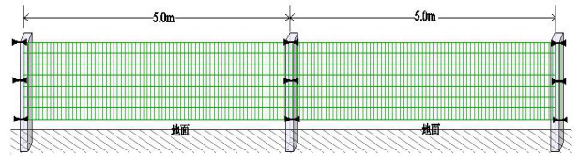
图2-1 网围栏布设示意图
（7）拆除
拆除建筑物工业场地和白灰窑采取的措施：拆除建筑物、清运固废物到露天采场垫坡。白灰窑为砖混结构，按照占地面积10%计算，厚度按照0.3m计算。工业场地为浆砌石和混凝土结构，按照占地面积的30%计算，厚度0.5m计算。
（8）清运
利用自卸卡车，将建筑垃圾清运到采坑进行回填，运距小于0.50km。堆料场1和堆料场2内的石料为原材料，白灰堆也作为原料，可以进行销售，本次清运费用不计入本方案。

（四）主要工程量
（1）清除危岩体
露天采场东北部100m长的范围内需要清除危岩体，清除危岩体量：
Qx =n×L_{l}×v =30%×100×5=150m³
（2）警示牌
根据工程设计，采场周围尤其东北侧每隔50m设置1块永久性界桩，由图量得长度约800m，进而算得需要设置16块界桩。
（3）网围栏
由图量的需设网围栏量800m。
（4）边坡整形
对露天采场形成的边坡进行整形，使其坡面坡度达到设计要求，露天采场边坡水平投影面积3720m²，边坡整形后的坡面角度为25°，按整形后边坡角为25°计算可知，整形后的边坡面积为3758 m²，整形厚度按照1m计算，整形工作量为3758m³。
（4）建筑物拆除及清运
白灰窑为砖混结构，按照占地面积10%计算，厚度按照0.3m计算，白灰窑面积2993m²，拆除量为：89.79m³；工业场地为浆砌石和混凝土结构，按照占地面积的30%计算，厚度0.5m计算，工业场地面积4309m²，拆除量为：646.35 m³，灰堆按照残余平均高度1.5米计算，灰堆面积1865m²，灰堆清运量为4615.35m³，因此本矿山总清运量为5351.49m³，运距小于0.5km。
矿山地质灾害治理工程量见表2-6所示。
表5-1 矿山地质灾害治理工程量
治理单元 | 治理工程内容 | 单位 | 工程量
露天采场 | 清除危岩体 | m³ | 150
露天采场 | 边坡整形 | m³ | 3758
露天采场 | 网围栏 | m | 800
露天采场 | 警示牌 | 块 | 16
灰堆 | 清运 | m³ | 4615.35
白灰窑 | 拆除建筑物 | m³ | 89.79
白灰窑 | 清运 | m³ | 89.79
工业场地 | 拆除建筑物 | m³ | 646.35
工业场地 | 清运 | m³ | 646.35

三、矿区土地复垦
（一）目标任务
依据国家法律法规及本工程设计资料，结合矿区实际情况，“统一原则、源头控制、防复结合”的要求及“因地制宜、综合利用”的原则，依据当地的土地利用总体规划，合理确定复垦土地用途。
长宏石灰石矿复垦责任范围面积为6.14hm²。根据土地适宜性评价结果，确定长宏石灰石矿拟复垦土地面积为6.14hm²，复垦率为100%，复垦前后土地利用结构调整见表2-7。
表2-7 复垦前后土地利用结构调整表
地类 |  |  |  | 复垦前（hm²） | 复垦后（hm²） | 变幅（%）
地类 | 一级地 | 地类 | 二级地 | 复垦前（hm²） | 复垦后（hm²） | 变幅（%）
编码 | 类名称 | 编码 | 类名称 | 复垦前（hm²） | 复垦后（hm²） | 变幅（%）
4 | 草地 | 43 | 其它草地 | 3.62 | 6.14 | 41.04
20 | 城镇村及工矿用地 | 204 | 采矿用地 | 2.52 | 0 | -41.04
合计 |  |  |  | 6.14 | 6.14 | --

（二）技术措施
1、工程技术措施
工程技术措施是通过人工措施，使遭受到采矿活动破坏的生态系统恢复到能进行自我维护的正常状态，使其能按照自然规律进行演替，结合矿山损毁土地的实际情况，选择合理的施工工艺，对损毁土地进行复垦。
工程复垦阶段的目的是完成规划的复垦工程量，为后期生物复垦奠定基础，使土地达到可利用状态。由于各种土地利用方向和基本条件不同，工程技术措施也有所差异，工程技术措施可以分为：
（1）平整
拟采用推土机、挖掘机等机械将区域内不平整的地块挖高填低进行平整，平整时应采取就近原则，在施工时应注意高程的控制，最终实现平整后的场地与周围地形地貌特征向协调，推距0～50m。
（2）翻耕覆土
对工业场地、堆料场1、堆料场2、矿区道路、最终采坑和白灰窑进行翻耕覆土，覆土类型为碎石土，覆土厚度0.3m。
（3）生物措施
矿区开采将会造成原植被的损毁，在半干旱半荒漠化生态条件脆弱地区依靠自然恢复较困难，且周期漫长，所以要快速恢复植被，首先是筛选先锋植物，同时要筛选适宜的适生植物以重建人工生态系统，50kg/hm²。根据矿区植被重建的主要任务，以及生态重建的目标，同时结合本项目区的特殊自然条件，选定植物要有下列特性：
①具有较强的适应脆弱环境和抗逆境的能力，即对干旱、风害、冻害、瘠薄、盐碱等不良立地因子具有较强的忍耐能力。同时对粉尘污染、烧伤、病虫害等不良因子具有一定的抵抗能力。
②生活力强，有固氮能力，能形成稳定的植被群落。
③根系发达，有较高的生长速度，能形成网状根固持土壤。地上部分生长迅速，枝叶茂盛，能尽快和尽可能长时间覆盖地面，有效阻止风蚀。同时，能较快形成松软的枯枝落叶层，提高土壤的保水保肥能力。
④播种栽培较容易，成活率高。种源丰富，育苗方法简易，若采用播种则要求种子发芽力强，繁殖量大，苗期抗逆性强，易成活。
⑤具有优良的水土保持作用的植物种属，能减少地表径流、涵养水源、阻挡泥沙流失和固持土壤。
项目区备选生物种类及特性见表2-8。
表2-8 长宏石灰石矿备选生物种类及特性
种类 | 物种 | 特性
草本 | 沙打旺 | 豆科黄芪属多年生草本，是一种绿肥、饲草和水土保持兼用型草种，沙打旺抗逆性强，适应性广，具有抗旱、抗寒、抗风沙、耐瘠薄等特性，且较耐盐碱，在年降雨量350mm以上的地区均能正常生长
草本 | 沙生  冰草 | 抗寒、耐旱，适应干燥寒冷气候条件，是典型的旱生牧草。对土壤要求不严，喜生于沙质壤土，沙地。适宜在干旱、荒漠草原种植。宜在夏秋两季播种，播种量11~22kg/hm²，可与沙打旺、沙打旺等豆科牧草混播，建成混播草地
草本 | 沙蒿 | 多年生草本，根明显，木质或半木质，侧根少数；根状茎稍粗，短，半木质，直径4-10cm，有短的营养枝。茎单生或少数，高30-70 cm，具细纵棱；生长在半流动沙丘上，也可生长在半固定和固定沙丘、平沙地、覆沙戈壁和干河床上。土壤质地为砂质、砂砾质，土类为风沙土、棕钙土和漠钙土

（4）清基及清运
利用推土机和挖掘机，并结合人工对工业场地内的建筑物进行拆除，之后进行土地清基，清基整理深度为 0.50 米，清基后的渣石清运至露天采坑，运距小于0.5km。
（三）主要工程量
（1）平整
堆料场1面积为3619m²，平整厚度为0.3m，平整工程量为1085.7m³；堆料场2面积为25285m²，平整厚度为0.3m，平整工程量为7585.5m³；灰堆面积为1865m²，平整厚度为0.3m，平整工程量为559.5m³；工业场地面积为4309m²，平整厚度为0.3m，平整工程量为1292.7m³；白灰窑面积为2993m²，平整厚度为0.3m，平整工程量为897.9m³；露天采场面积为15841m²，平整厚度为0.3m，平整工程量为4752.3m³；矿区道路面积为7500m²，平整厚度为0.3m，平整工程量为2250m³，推距0～50m。
（2）翻耕
对矿区道路、工业场地、灰堆、堆料场1、堆料场2和白灰窑进行翻耕。
（3）恢复植被
设计对工业场地、露天采场、堆料场1、堆料场2、灰堆、白灰窑和矿区道路恢复植被（面积6.14hm²），根据土地适宜性评价结果，进行撒播草籽，种草草籽类型选择沙打旺、冰草和沙蒿。种子级别为一级种。采用均匀撒播的方式进行播种，播种深度2~3cm，播种量为50kg/hm²。
（4）清基及清运
设计对拆除后的工业场地进行清基，清基面积4309m²，清基深度0.5m，清基量为2154.5m³，清运量为2154.5m³，运距小于0.5km。
本方案土地复垦工程量见表2-9所示。
表2-9 矿山土地复垦工程量计算表
复垦区 | 整平（m³） | 翻耕（hm²） | 撒播草籽（hm²） | 清基（m³） | 清运（m³）
露天采场 | 4752.3 |  | 1.58
堆料场1 | 1085.7 | 0.36 | 0.36
堆料场2 | 7585.5 | 2.53 | 2.53
工业场地 | 1292.7 | 0.43 | 0.43 | 2154.50 | 2154.50
白灰窑 | 559.5 | 0.3 | 0.3
灰堆 | 897.9 | 0.19 | 0.19
矿区道路 | 2250 | 0.75 | 0.75
合计 | 18423.6 | 4.56 | 6.14 | 2154.50 | 2154.50

四、含水层破坏修复
长宏石灰石矿开采标高高于最低侵蚀基准面，而且矿山开采对含水层的破坏较小，所以本方案不采取工程措施，含水层自然恢复。
五、水土环境污染修复
（一）目标任务
矿山属于闭坑矿山，矿山未来遭受的水土环境污染程度较小，无需采取治理工程措施，其水土环境污染修复的目标任务为：是采取预防措施，避免水土环境污染事故的发生。
（二）工程设计
矿山属于闭坑矿山，不会引发水土环境污染，不采取治理工程措施。
六、矿山地质环境监测
本方案为闭坑方案，会对矿山进行全面治理，消除矿山开采对地质灾害、含水层结构、地形地貌景观和土地资源的影响，未来不会对地质灾害、含水层结构、地形地貌景观和土地资源造成新的破环和影响。故本方案不设计地质环境监测工程。
七、矿区土地复垦监测和管护
管护费是矿山对治理恢复后的植被进行管护生产的费用，包括补种、浇水等，计算公式为：管护费=植物工程的工程施工费×费率×管护次数，一年管护两次，管护1年。

第三节 矿山地质环境治理与土地复垦工作部署
一、总体工作部署
依据“防治为主，防治结合”、“在保护中开发，在开发中保护”、“谁破坏，谁治理，谁损毁，谁复垦”、“合理布局、因地制宜、宜农则农、宜林则林”的原则，按照“统一部署、分步实施、划片治理”的部署思路，对长宏石灰石矿矿山地质环境保护与土地复垦工作进行总体部署。
本次矿山闭坑矿山地质环境治理与土地复垦工程于2022年1月开始，矿山闭坑治理期1年，管护期1年。
（一）矿山地质环境治理工作部署
长宏石灰石矿为停产矿山，现申请闭坑，本方案适用年限2年。故本方案服务期内矿山地质环境治理工作不分近期和中期阶段。
（二）土地复垦方案工作部署
在遵循“保证地形稳定性”的原则下，合理安排各项损毁单元的土地复垦工作。通过分析损毁形式、损毁程度，合理布置复垦工程，主要有植被重建工程、监测工程等，尽可能恢复到原有的土地利用状态。
矿山企业成立矿山地质环境治理与土地复垦专职机构，将矿山地质环境治理工程与土地复垦工程相结合、同步进行，把相应工作落到实处，确保治理与复垦效果，使经济效益、社会效益与生态环境保护同步发展，建设绿色矿山。
2022年1月-2022年6月，主要对矿山堆料场内的原料进行清运，对白灰堆内的白灰进行清运，对工业场地白灰窑进行拆除。
2022年7月-2022年9月，对矿山进行覆土平整恢复植被。
2022年10月至2023年12月，对矿山植被进行管护。

第四节 经费估算与进度安排
一、总费用构成与汇总
乌海市海勃湾区长宏石灰石矿矿山地质环境治理与土地复垦经费估算静态投资总额为142.66万元，其中工程施工费估算为124.68万元，其他费估算为13.83万元，监测管护费0万元，不可预见费估算为4.16万元，价差预备费0万元。本次矿山地质环境保护与治理方案工程资金由矿山企业自筹。总费用估算结果详见表2-10。
表2-10 矿山地质环境保护与土地复垦总费用汇总估算表
序号 | 工程或费用名称 | 治理工程（万元） | 复垦工程（万元） | 合计（万元）
一 | 静态投资 | 21.31 | 121.35 | 142.66
1 | 工程施工费 | 18.62 | 106.06 | 124.68
2 | 其它费用 | 2.06 | 11.76 | 13.83
3 | 不可预见费 | 0.62 | 3.53 | 4.16
4 | 监测管护费 | 0.00 | 0.00 | 0.00
二 | 价差预备费 | 0.00 | 0.00 | 0.00
三 | 动态投资 | 21.31 | 121.35 | 142.66

第三章 上年度矿山地质环境保护与土地复垦总结

第一节 上年度已完成矿山地质环境治理与土地复垦区域
长宏石灰石矿已经开展了2009年1月1日至2021年12月31日，矿山地质环境治理与土地复垦工程，具体为：
1、矿区地质环境现状：主要为露天采场、选矿厂、工业场地；挖损、占用土地和破坏植被；采场边坡存在的地质灾害隐患；对地形地貌景观造成的破坏；
2、本期治理主要内容：进行表土剥离；采场设置网围栏及警示牌；清除危岩体；
3、矿山地质环境治理的效果及质量：
①矿区范围内无可进行剥离的表土；
②设置网围栏60m及警示牌2个，开采期间未发生人、畜误入而引起的无上事故；
③对采场周围进行了监测，监测记录基本齐全，开采期间未发生边坡崩塌的事故；
④清除危岩体1000m³；
⑤治理费用0.26万元。

第二节 存在问题及建议
1、采场存在台阶超高，边坡角偏大的问题；
2、随着采坑的扩大，及时增设边坡监测点，加大对边坡稳定的监测；
3、开采中严格按照开发利用方案及地址环境治理方案的设计要求进行施工；

第三节 上年度矿山地质环境治理与土地复垦完成工程量
1、矿区范围内无可进行剥离的表土；
2、设置网围栏60m及警示牌2个，开采期间未发生人、畜误入而引起的无上事故；
3、对采场周围进行了监测，监测记录基本齐全，开采期间未发生边坡崩塌的事故；
4、清除危岩体1000m³；
表3-1 2021年度完成地质环境治理工程量汇总表
工程名称  治理单元 | 清除危岩体（m³） | 网围栏（m） | 警示牌（个）
露天采坑 | 1000 | 60 | 2
总计 | 1000 | 60 | 2

第四章 本年度矿山地质环境保护与土地复垦计划

第一节 本年度生产计划
乌海市海勃湾区长宏石灰石矿（以下简称“长宏石灰石矿”）原有采矿证有限期为自2019年7月13日至2020年7月13日，由于采矿证到期，矿山资源枯竭，故长宏石灰石矿主动申请闭坑，申请依法办理闭坑手续，乌海市自然资源局海勃湾分局已同意其申请。为了完善闭坑前没有完成的矿山地质环境保护及土地复垦工作和办理相关手续提供依据或材料，乌海市长宏矿业有限公司于2021年9月编制了《乌海市海勃湾区长宏石灰石矿矿山地质环境保护与土地复垦方案》（闭坑）。

第二节 本年度应开展矿山地质环境治理与土地复垦区域
该矿属已闭坑矿山，已停止生产活动，现状对矿山地质环境的破坏主要表现在原露天采场、工业场地（破碎车间）、灰堆、办公生活区、堆料场1、堆料场2、矿区道路和白灰窑8个采矿单元，2022年度矿山计划对露天采坑治理范围见表4-1.
表4-1 长宏石灰石矿2022年度需完成治理区域坐标表（2000国家大地坐标系三度带）
复垦责任区名称 | 拐点编号 | X | Y | 复垦责任区名称 | 拐点编号 | X | Y
工业场地 | 1 | 4384616 | 407062.2 | 堆料场2 | 1 | 4384611 | 406992.3
工业场地 | 2 | 4384628 | 407128.9 | 堆料场2 | 2 | 4384562 | 406978.9
工业场地 | 3 | 4384678 | 407105 | 堆料场2 | 3 | 4384463 | 407257.3
工业场地 | 4 | 4384688 | 407073.2 | 堆料场2 | 4 | 4384479 | 407284.5
工业场地 | 5 | 4384669 | 407034.7 | 堆料场2 | 5 | 4384530 | 407271.7
工业场地 | 6 | 4384616 | 407062.2 | 堆料场2 | 6 | 4384563 | 407210.5
工业场地 | 面积：4309 |  |  | 堆料场2 | 7 | 4384609 | 407212.8
白灰窑 | 1 | 4384621 | 407250.9 | 堆料场2 | 8 | 4384629 | 407175.5
白灰窑 | 2 | 4384579 | 407222.3 | 堆料场2 | 9 | 4384587 | 407132.7
白灰窑 | 3 | 4384548 | 407277.5 | 堆料场2 | 10 | 4384606 | 407051.9
白灰窑 | 4 | 4384594 | 407299.6 | 堆料场2 | 11 | 4384620 | 407037.8
白灰窑 | 5 | 4384621 | 407250.9 | 堆料场2 | 12 | 4384624 | 406995.4
白灰窑 | 面积：2993 |  |  | 堆料场2 | 13 | 4384611 | 406992.3
露天采坑 | 1 | 4384700 | 407295 | 堆料场2 | 面积：25285
露天采坑 | 2 | 4384770 | 407104.6 | 灰堆 | 0 | 4384681 | 407025.6
露天采坑 | 3 | 4384710 | 407094.6 | 灰堆 | 1 | 4384655 | 406985.1
露天采坑 | 4 | 4384710 | 407094.6 | 灰堆 | 2 | 4384635 | 406999.1
露天采坑 | 5 | 4384610 | 407364.6 | 灰堆 | 3 | 4384632 | 407033.4
露天采坑 | 6 | 4384638 | 407369.3 | 灰堆 | 4 | 4384639 | 407048.6
露天采坑 | 7 | 4384700 | 407295 | 灰堆 | 5 | 4384681 | 407027.5
露天采坑 | 面积：15841 |  |  | 灰堆 | 6 | 4384682 | 407027
堆料场1 | 1 | 4384720 | 406971.2 | 灰堆 | 7 | 4384681 | 407025.6
堆料场1 | 2 | 4384674 | 406933.4 | 灰堆 | 面积：1865
堆料场1 | 3 | 4384648 | 406965.7
堆料场1 | 4 | 4384683 | 407022
堆料场1 | 5 | 4384726 | 406986.8
堆料场1 | 6 | 4384720 | 406971.2
堆料场1 | 面积：3619

第三节 本年度矿山地质环境治理与土地复垦恢复的面积、地类
2022年度长宏石灰石矿需要完成治理面积6.14hm²，治理地类为其他草地和采矿用地。

第四节 本年度矿山地质环境治理与土地复垦工作部署
一、年度矿山地质环境治理任务
在遵循“保证地形稳定性”的原则下，合理安排各项损毁单元的土地复垦工作。通过分析损毁形式、损毁程度，合理布置复垦工程，主要有植被重建工程、监测工程等，尽可能恢复到原有的土地利用状态。
矿山企业成立矿山地质环境治理与土地复垦专职机构，将矿山地质环境治理工程与土地复垦工程相结合、同步进行，把相应工作落到实处，确保治理与复垦效果，使经济效益、社会效益与生态环境保护同步发展，建设绿色矿山。
2022年1月-2022年6月，主要对矿山堆料场内的原料进行清运，对白灰堆内的白灰进行清运，对工业场地白灰窑进行拆除。
2022年7月-2022年9月，对矿山进行覆土平整恢复植被。
2022年10月至2023年12月，对矿山植被进行管护。
二、治理对象及措施
本年度地质环境治理工程主要针对原露天采场、工业场地（破碎车间）、灰堆、堆料场1、堆料场2、矿区道路和白灰窑7个采矿单元。

第五节 本年度矿山地质环境治理与土地复垦计划完成工程量
一、矿山地质环境治理工程量估算
表4-2 矿山地质环境治理工程工程量汇总表
治理单元 | 治理工程内容 | 单位 | 工程量
露天采场 | 清除危岩体 | m³ | 150
露天采场 | 边坡整形 | m³ | 3758
露天采场 | 网围栏 | m | 800
露天采场 | 警示牌 | 块 | 16
灰堆 | 清运 | m³ | 4615.35
白灰窑 | 拆除建筑物 | m³ | 89.79
白灰窑 | 清运 | m³ | 89.79
工业场地 | 拆除建筑物 | m³ | 646.35
工业场地 | 清运 | m³ | 646.35

表4-3 矿山土地复垦工程量汇总表
复垦区 | 整平（m³） | 翻耕（hm²） | 撒播草籽（hm²） | 清基（m³） | 清运（m³）
露天采场 | 4752.3 |  | 1.58
堆料场1 | 1085.7 | 0.36 | 0.36
堆料场2 | 7585.5 | 2.53 | 2.53
工业场地 | 1292.7 | 0.43 | 0.43 | 2154.50 | 2154.50
白灰窑 | 559.5 | 0.3 | 0.3
灰堆 | 897.9 | 0.19 | 0.19
矿区道路 | 2250 | 0.75 | 0.75
合计 | 18423.6 | 4.56 | 6.14 | 2154.50 | 2154.50

第七节 经费预算
（一）预算编制依据
1、矿山地质环境治理方案的实物工作量及相关图件及说明；
2、中华人民共和国地质矿产行业标准《矿山地质环境分期治理方案编制规范》DZ/T 0223-2011；
3、《内蒙古自治区矿山地质环境治理工程预算定额标准》（试行）；
4、内蒙古自治区财政厅、国土资源厅关于印发《内蒙古自治区矿山地质环境治理专项资金和项目管理办法（试行）》的通知（内财建[2010]681号）；
5、《2021乌海市建设工程造价信息》（2021年11-12月份）。
（二） 费用估算
1、矿山地质环境治理方案中的工程项目施工由采矿权人自主完成；
2、矿山地质治理经费预算，是矿山开采和闭坑后预计产生的治理成本。该成本是根据目前矿山开采能力进行评估的。
3、矿山地质环境治理工程前期工作费、施工监理费、竣工验收费及管理费预算标准按《内蒙古自治区矿山地质环境治理工程预算定额标准（试行）》执行。
定额均以工程设计的几何轮廓尺寸进行计算的工程量为单位，即由完成每一有效单位实物工作量所消耗的人工、材料、机械组成。
乌海市长宏矿业有限公司长宏石灰石矿矿山地质环境2022年度治理工程项目的投资分为矿山地质环境治理工程费和矿山土地复垦工程费两部分组成。经计算，长宏石灰石矿矿山地质环境治理工程总投资为21.31万元，其中静态投资费用为21.31万元，价差预备费为0万元；长宏石灰石矿矿山土地复垦工程总投资为126.53万元，其中静态投资费用为126.53万元，价差预备费为0万元。
表4-4 矿山地质环境保护与土地复垦总费用汇总估算表
序号 | 工程或费用名称 | 治理工程（万元） | 复垦工程（万元） | 合计（万元）
一 | 静态投资 | 21.31 | 121.35 | 142.66
1 | 工程施工费 | 18.62 | 106.06 | 124.68
2 | 其它费用 | 2.06 | 11.76 | 13.83
3 | 不可预见费 | 0.62 | 3.53 | 4.16
4 | 监测管护费 | 0.00 | 0.00 | 0.00
二 | 价差预备费 | 0.00 | 0.00 | 0.00
三 | 动态投资 | 21.31 | 121.35 | 142.66

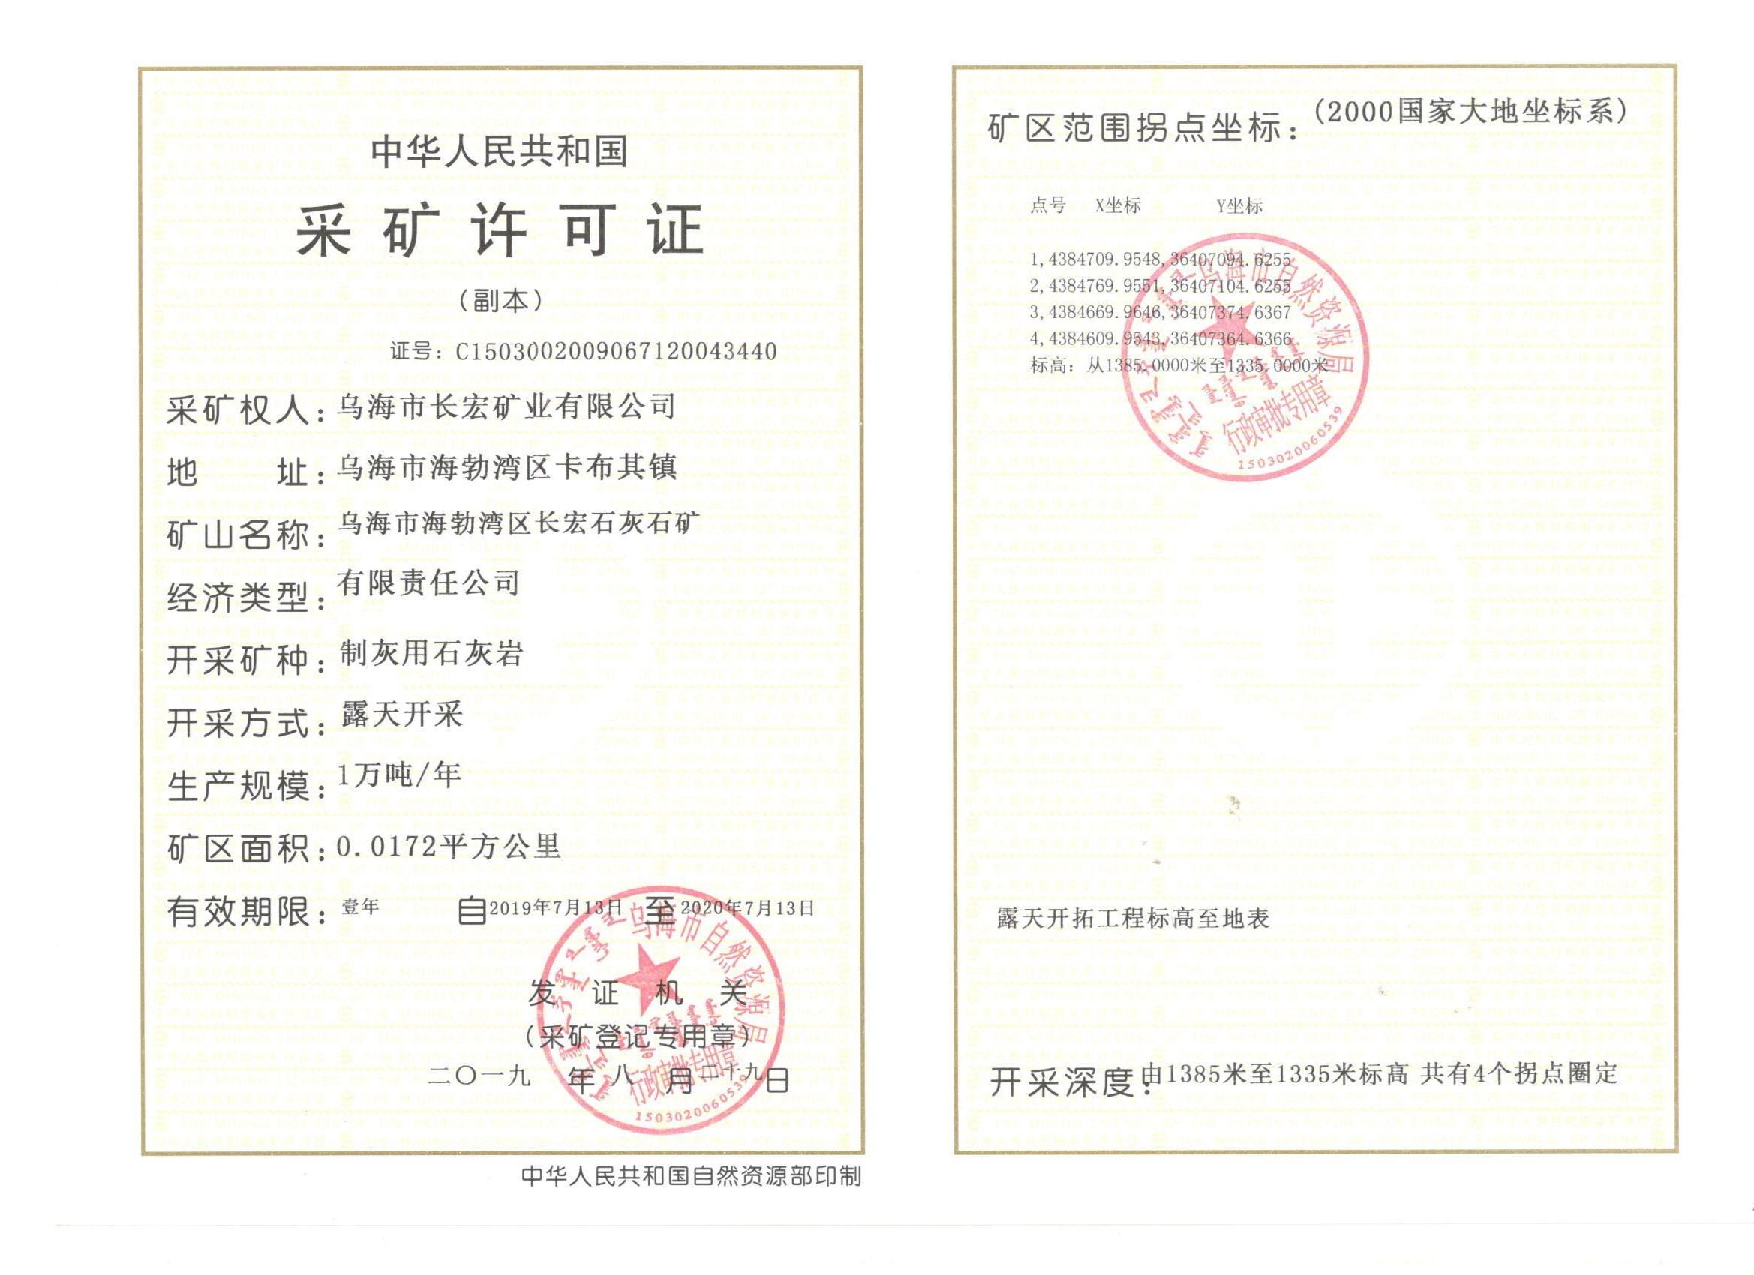

矿山企业资料真实性承诺书
承诺人：乌海市长宏矿业有限公司（采矿权人）

法定代表人：郭满
承诺人对报送的《乌海市长宏矿业有限公司长宏石灰石矿地质环境治理与土地复垦年度计划书（2022年度）》及相关材料作出承诺，即保证送审资料真实、客观，无伪造、编造、变造、篡改和隐瞒等虚假内容，否则，后果由承诺人自行承担。

法定代表人签字： 单位印章：

2022年2月25日

